c/c++语言printf/wprintf，wchar_t中文字符输出总结

标签： c++ubuntu语言printfnotepad++
2014-06-18 18:22 7312人阅读 评论(3) 收藏 举报
版权声明：本文为博主原创文章，未经博主允许不得转载。
首先给个验证均无问题的c++模板：验证环境windows 7 + vs2012; ubuntu 12.04 + g++(4.6.3); 当然也适用C语言
此c++模板编码最好为utf-8
[cpp] view plain copy
- // 注意，此文档最好采用utf-8编码
- #include <stdio.h>
- #include <wchar.h>
- #include <locale.h>

- int main()
- {
- //此语句重要，在win7 + vs2012和 ubuntu 12.04测试结果一致
- //只要打印wchar_t字符，均加此语句，至少不会出错，此语句最好在程序初始化处
- setlocale(LC_ALL, "");

- // wprintf和printf最好不能同时使用.
- // 如下使用printf同时打印了char字符串和wchar_t字符串
- // 因此只采用printf是比较好的方法
- wchar_t ws[] = L"国家";
- printf("printf content start: %ls\n", ws);
- printf("content end\n");

- return 0;
- }

用上面代码的原因:
1. 从后面我的实验可以看到, 有八种组合方式, 唯独选择这么一种是有原因的.
2. wprintf 和 printf 通用会遇到莫名其妙的问题,
3 . printf可以打印char, 使用格式为小写%s, 也可以打印wchar_t, 使用格式为%ls 或者 大写%S
4. 只要源文件编码为utf-8, 上面的代码就是跨操作系统和编译器平台的, 并且可以统一用一种方式打印char 和 wchar_t 字符串

得出上面结论的原因见下面:

下面为比较细节的讨论。

关于编码字符集：简单理解为，ascii码表达了美国英文字符，为一字节.
为了统一世界文字编码，出了unicode，如ucs-2，ucs-4，分别为16字节和32字节
因为历史包袱，unicode不可能完全替代以前的编码，所以出了有使用性的UTF-8编码，字节大小不定。

如何快速查看一个文字编码？如“国“字的utf-8编码是什么？ 简单方法是新建一文件，记事本输入“国”, 记事本另存为，选择文件编码。 然后使用如下方式打开此文件，1：使用winhex软件 2. 使用notep++，选中文字”国“，点击菜单插件->converter->ascii to hex， 3， 其它.... （在线的就算了，我看了百度两个排名前两位的网站根本不是转的UTF-8， 而是转成了ucs-2，虽然其号称是转换成UTF-8）

如下表格是使用wchar_t的总结，其中编码格式设置是通过notepad++的格式菜单进行的，如下表格的测试代码后面会贴出来。
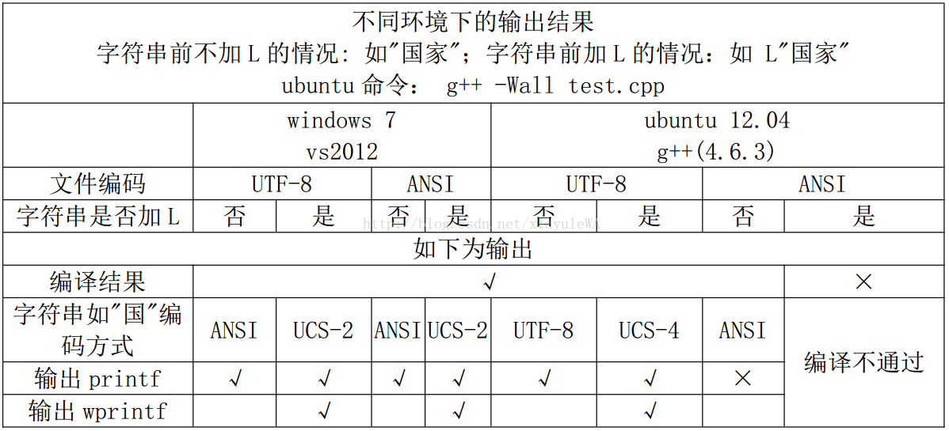

表格解释：
1.采用ansi编码方式，在ubuntu下会出错，另外通过g++ -Wall -finput-charset=ISO-8859-1 test.cpp 方式可以指定输入文件格式，但是这样很麻烦，因为首先要知道文件的格式是什么，在ubuntu下 通过file test.cpp 命令可以查到，我把ISO-8859-1到ISO-8859-16都试了，文件编码格式ANSI(即ISO8859-XX)且文件中有L"国家" 类似字符，编译不会通过，或者通过-finput-charset=xxx指定文件格式编译通过后输出也不对，故太麻烦。
2.在windows下和ubuntu下都通过的方式是文件编码采用UTF-8。
3.printf和wprintf不能混用，即一个程序中使用了printf， 就不使用wprintf，反之也是，既然printf输出char 和 wchar_t字符都可以，所以统一使用printf是最佳选择。
当然使用printf打印wchar_t时格式不一样，是%ls 或大写的%S, 例如： printf("wide char: %ls\n", ws);
4. 一旦要打印中文字符，在程序初始化时加一句setlocale(LC_ALL, ""); 否则打印中文会出错。
5. windows 对 字符串的内部编码比较统一，char的编码都成ANSI，如 char s[] = "国家"， s里存的是”国家”的ANSI编码
wchar_t的编码都成UCS-2，如 wchar_t ws[] = L"国家"， s里存的是”国家”的UCS-2编码
UBUNTU 对字符串的处理不是很统一，char 字符串的编码是随着文件编码格式有所变化，如文件为ansi，则ubuntu也为ansi，文件为UTF-8， 则char s[] = "国家" 里的也是 UTF-8编码。
wchar_t 则默认采用ucs-4编码。

总结：源代码文件编码用UTF-8， 打印采用printf是跨平台（操作系统，编译器）， 跨char和wchar_t的最佳解决方案之一，另外不能忘了 setlocale(LC_ALL, "");

说的再多，不如自己测试下，如下为测试代码，一共有5种case，每次注释掉其他case，留要测试的case，并按照case注释处更改文件编码方式便可, 更改编码方式采用notepad++最方便了.

[cpp] view plain copy
- #include <stdio.h>
- #include <string.h>
- #include <stddef.h>
- #include <wchar.h>
- #include <locale.h>

- // 测试运行环境：
- // ubuntu 12.04 + g++ 4.6.3(或gcc，改文件后缀就行)
- // windows 7 + vs2012
- // 说明，在注释中说的编码E59BBD，是按照打印结果从低字节到高字节排练，并不一定和实际
- // 的编码大小端一致。

- int main()
- {
- //此语句重要，在win7 + vs2012和 ubuntu 12.04测试结果一致，只要打印wchar_t字符，均加此语句，否则出错。
- setlocale(LC_ALL, "");

- /****************** case 1 **********************************/
- // 文件utf-8编码, 字符串不加L
- // ubuntu : ws是utf-8编码: 如"国"：E59BBD; 打印结果：国家
- // windows: ws是ansi编码: 如"国"：b9fa; 打印结果: 国家
- /* char ws[] = "国家";
- char *p = (char *)ws;
- int i = 0;

- printf("sizeof(ws) is %d\n", sizeof(ws));
- for (; i < sizeof(ws); i++){
- printf("byte: %x\n", p[i]);
- }
- printf("content start\n");
- printf("%s\n", ws);
- printf("content end\n"); */

- /****************** case 2 **********************************/
- // 2: 文件ansi编码, 字符串不加L
- // ubuntu : ws是ansi编码，如"国"：b9fa; 打印结果：无，出错
- // windows: ws是ansi编码: 如"国"：b9fa; 打印结果: 国家
- /* char ws[] = "国家";
- char *p = (char *)ws;
- int i = 0;

- //setlocale(LC_ALL, "zh_CN.UTF-8");
- printf("sizeof(ws) is %d\n", sizeof(ws));
- for (; i < sizeof(ws); i++){
- printf("byte: %x\n", p[i]);
- }
- printf("content start: %s\n", ws);
- printf("content end\n"); */

- /****************** case 3 **********************************/
- // 3: 文件utf-8编码, 字符串加L, 必须采用wchar_t, 用char编译器报错, 用wprintf打印
- // ubuntu : ws是ucs-4编码，如"国"：0x000056fd; 打印结果：国家
- // windows: ws是ucs-2编码: 如"国"：0x56fd; 打印结果: 国家
- /* wchar_t ws[] = L"国家";
- char *p = (char *)ws;
- int i = 0;

- wprintf(L"sizeof(ws) is %d\n", sizeof(ws));
- for (; i < sizeof(ws); i++){
- wprintf(L"byte: %x\n", p[i]);
- }

- wprintf(L"wprintf content start:\n"); //必须用wprintf, 且wprintf和printf不能同时使用.
- wprintf(L"%ls\n", ws);
- wprintf(L"content end\n"); */

- /****************** case 4 **********************************/
- // 4: 文件utf-8编码, 字符串加L, 必须采用wchar_t, 用char编译器报错, 用printf打印
- // ubuntu : ws是ucs-4编码，如"国"：0x000056fd; 打印结果：国家
- // windows: ws是ucs-2编码: 如"国"：0x56fd; 打印结果: 国家
- wchar_t ws[] = L"国家";
- char *p = (char *)ws;
- int i = 0;

- printf("sizeof(ws) is %d\n", sizeof(ws));
- for (; i < sizeof(ws); i++){
- printf("byte: %x\n", p[i]);
- }

- printf("printf content start:\n"); //wprintf和printf不能同时使用.
- printf("%ls\n", ws);
- printf("content end\n");

- /****************** case 5 **********************************/
- // 5: 文件ansi编码, 字符串加L, 必须采用wchar_t, 用char编译器报错
- // ubuntu : 编译不通过
- // windows: ws是ucs-2编码: 如"国"：0x56fd; 打印结果: 国家
- /* wchar_t ws[] = L"国家"; // 文件ansi编码，ws是unicode编码: 如国：56fd
- char *p = (char *)ws;
- int i = 0;

- wprintf(L"sizeof(ws) is %d\n", sizeof(ws));
- for (; i < sizeof(ws); i++){
- wprintf(L"byte: %x\n", p[i]);
- }

- wprintf(L"wprintf content start:\n"); //必须用wprintf, 且wprintf和printf不能同时使用.
- wprintf(L"%ls\n", ws);
- wprintf(L"content end\n"); */

- while(1); //方便看结果
- return 0;
- }

http://blog.csdn.net/xiayulewa/article/details/32140493

